附件4：
第三届实务创新大赛参赛手册
一、活动介绍
社工实务创新大赛是由荆州市四叶草社会工作服务中心、共青团长江大学法学院团总支和共青团长江大学委员会主办，长江大学四叶草社会工作协会承办的实践性大赛。它旨在提高社工学生的专业技能，让他们将实践与理论相结合，更好地服务于社会。如今实务大赛已经走过第三个年头了。参赛者以自由组队方式形成小组，小组从我们给定的五大类服务主题拟定方案及项目书，项目书将由组委会评选，通过的小组将会组织项目培训，然后小组在选定的服务地点实施开展小组活动。活动过程中都会有专业老师和专业社工进行指导和跟进、观察。最终小组成果将在决赛中通过PPT演示和个人演讲介绍方式展示小组项目成效，组委会根据项目开展中的表现及最终展示得分对小组进行评定。
- 活动流程

项目 | 内容 | 时间 | 地点
报名 | 学生自由组队，形成小组 | 2015年11月22~25
推介会 | 1.组委会就项目进展，活动相关情况等进行说明以及对申请参赛人员的项目书撰写进行培训指导。  2.机构各项目主管以及正式职工负责担任各参赛组导师，负责指导各参赛组完善项目计划书以及后期活动督导。  3.组委会给出方案设计范围。 | 2015年11月25日 | 11教305
初次培训 | 对项目的选择，策划进行规范化 | 2015年11月  各参赛组与导师协商
初赛 | 参赛者项目展示  形式：  1.小组人员展示  项目PPT展示  现场问答 | 2015年12月1日 | 11教305
项目实施 | 各项目组按照项目计划开展 | 2015年12月 | 待定
决赛 | 参赛者项目展示  形式：1.项目成果展示  工作人员的跟进情况  活动效果的评估情况  现场问答。 | 待定 | 待定
三、活动要求
（一）参赛人员
长江大学全体在校学生
（二）参赛形式
采取工作团队的形式竞赛：参赛者自愿组合，3~5人一队
（三）参赛主题
1.A类：社区老年服务，服务地点为王板桥社区。
2.B类：留守儿童社工服务，服务地点为太湖港小学。
3.C类：其他未成年人社工服务
4.D类： 长江大学校园社工服务，实施地点为长江大学校园。
5.E类：其他类型社工项目服务；
（四）活动地点
长江大学、荆州市第一社会福利院、王板桥社区、文星楼社区、文星中学和太湖港小学等。

四.项目展示（前三名获奖项目展示）
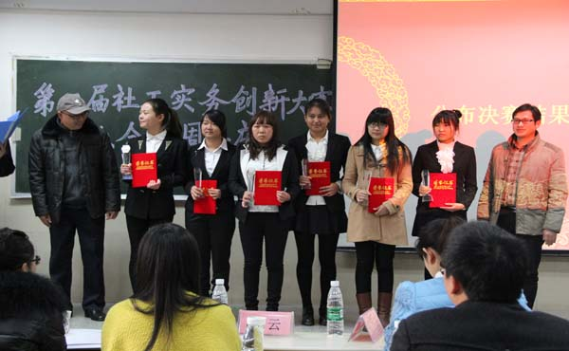
（一）“我不要月光——大学生理财计划”主要服务对象是大学生群体，目标是帮助大学生合理规划日常开支，养成良好的消费习惯，坚决抵制月光。

（二） “情系晚秋，授娱以渔”这是一个有关老人服务的项目，目的是让荆州市第一社会福利院的老人组建合唱队，可以自主地为合唱队的发展做出规划并能依托合唱队开展一些其他的文娱活动，通过自己的努力来丰富晚年生活。
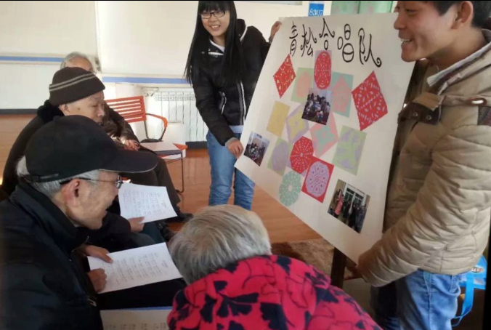

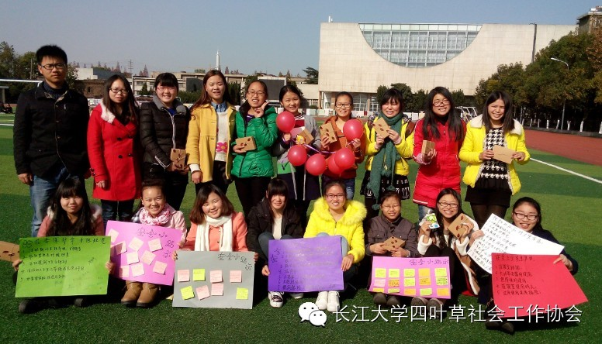
（三）“花季保护伞”是在大学校内开展的活动，主要的服务对象是大学女生，旨在帮助大学女生意识寝室消防、出行以及性侵犯等的安全问题，并进行自我保护。

项目 | 内容
“桑榆非晚，微霞满天” | 关爱王板桥社区老人
“花季保护伞” | 关注女大学生安全
“大学生娱乐方式——户外娱乐新天地” | 关注大一新生健康交友
“老党员的赞歌——献礼建国六十五周年” | 关爱长大老党员
“Touch——青年联动计划” | 丰富大学生课外生活
“情系晚秋，授娱以渔” | 关爱福利院老人
“我不要月光——大学生理财计划” | 树立大学生健康理财观
“未来星——成长之旅” | 关注小学后进生
“花开向阳，我们不愿让你一个人” | 关爱救助站流浪儿童
上届实务大赛项目概述
五.奖项设置
本次大赛前三名的队伍会获得校级荣誉证书以及荣誉奖杯。

